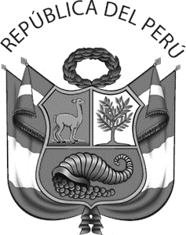
MINISTERIO DEL INTERIOR
POLICÍA NACIONAL DEL PERÚ
COMOPPOL PNP/REGPOL-CALLAO/DIVOPUS-VENTANILLA-COM VENTANILLA “MYD”
{lugar_fecha}
RESOLUCIÓN {resolucion_numero}
GRADO Y NOMBRE DEL INVESTIGADO: {investigado_completo}
ASUNTO : Archivo de Procedimiento Administrativo Disciplinario por Infracción Leve.
VISTO, el expediente del Procedimiento Administrativo Disciplinario por Infracción Leve iniciado al {investigado_completo} por la presunta comisión de infracción leve {codigo_imputado}, por el hecho: {hecho_completo}; notificado el {fecha_notificacion}.
Después de haber valorado la totalidad de los actuados obrantes en el presente procedimiento y/o los argumentos expuestos en el descargo, a efectos de emitir un pronunciamiento objetivo, valorando los argumentos fácticos, jurídicos y la naturaleza del agravio, en uso de las facultades y/o atribuciones reguladas en el artículo 62° de la Ley N° 30714, Ley del Régimen Disciplinario de la Policía Nacional del Perú, modificada por el Decreto Legislativo N° 1583, se puede colegir que {motivo_archivo}; por lo que, en el presente caso, la conducta del {investigado_completo} no se adecúa al código {codigo_imputado} previsto en el Anexo I de la Tabla de Infracciones y Sanciones Leves establecida en el Régimen Disciplinario de la PNP - Ley N° 30714 y sus modificatorias, en consecuencia:
SE RESUELVE:
Artículo 1°: ARCHIVAR el expediente del Procedimiento Administrativo Disciplinario por Infracción Leve iniciado al {investigado_completo} por la presunta comisión de infracción leve {codigo_imputado}.
Artículo 2°.- Notificar al investigado la presente resolución, para las acciones pertinentes.
----------------------------------------------------
{signer_oa}
{signer_nombre}
{signer_grado}

